**责任勇担当 团队共奋进**

——记山东商业职业技术学院“信念坚定，勇于创新”思想政治理论课教学科研团队

“走路快捷如风，始终充满激情和活力”，这是山东商业职业技术学院广大师生对学校思想政治理论课教师团队负责人王岳喜教授的印象。王岳喜教授是一个将思想政治理论课教学这份职业当作事业、当成一生至爱来对待的人。她从事思政课教学工作已23年，现任马克思主义学院院长，是国家级精品课程、国家级精品资源共享课程负责人，全国高校思想政治理论课教师影响力人物，全国高校优秀中青年思想政治理论课“择优资助计划”教师，山东省职业院校教学名师，山东高校十大师德标兵；兼任全国高职高专院校思想政治理论课建设联盟副秘书长及山东省高职高专院校思想政治理论课建设联盟秘书长。她作为山东省高校思想政治理论课教指委委员，牵头成立了全国第一家省级分联盟。

王岳喜教授秉承担当作为的工作理念，带领山东商业职业技术学院思想政治理论课教学科研团队从稳健成长一直到硕果累累，在国内高职领域树立起思想政治教育的品牌，成功肩负起培养社会主义合格建设者和可靠接班人的重任。与此同时，她所带领的团队涌现出王秀霞、谭雅静、赵夫鑫等一批优秀的思想政治理论课教师。

**一、信念坚定，勇于担责**

王岳喜教授带领山东商业职业技术学院思想政治理论课教师团队工作12年来，山东商业职业技术学院的思想政治理论课教学工作取得了历史性飞跃。

这一教学科研团队12年的重大飞跃，可以用7个方面的升华来概括：从一个只有7个人的思政教研室，发展成为拥有27名教师的马克思主义学院；从教师队伍中未曾有人获得省级以上荣誉称号，发展成为拥有“全国高校思想政治理论课影响力人物”、“中国好老师”、“山东省教学名师”等十几项省部级荣誉称号的教师团队；从单调的课堂教学，发展为不断创新教学方式方法的“空间讨论课”、“蓝墨云班课”等线上线下相结合混合式教学模式；从思政课由校级精品课程发展为国家级精品课程和国家级精品资源共享课程，目前正在建设更具有辐射力与影响力的国家级精品在线开放课程；从只有校级课题的科研小组，发展为承担国家社科基金项目和教育部示范马克思主义学院等十几项国家级、省部级项目的科研团队；从思政课被边缘化，发展为思政课越来越受到学生的欢迎和学校的重视；从思政课在山东省高等教育界默默无闻，发展为全省高职第一、全国高职领先的地位。

成就的取得，源于团队带头人王岳喜教授切实担负起应有的责任和使命，以及她心无旁骛的全心奉献和不辍的实践与进取，也源于团队成员同心同德、锐意改革、开拓创新的共同努力。

**二、示范引领，团队共进**

王岳喜教授作为马克思主义学院院长，将心中对思政课教学工作的热爱化为不断探索的前行动力，以自己的人格魅力和学识魅力创设了积极向上、融洽和谐的工作氛围，精诚所至，锻造出一支黄大年式的优秀教师团队。

“一日为师,终身为父”，这句话用在王秀霞教授身上,再合适不过。工作24年，她始终在教学一线，在课程上投入的心血比别人更多。通常情况下，思想政治理论课的授课内容随着形势的发展往往变化特别大，老师备课也异常辛苦。王秀霞教授说：“思想政治理论课，即使是1个小时熟悉的课程，我也得备8个小时。”她经常从早上8点钟一口气备课到晚上12点，中间甚至饭都不吃。当有人问她如此辛苦的原因时，王秀霞教授说：“我每次上课的课件几乎都是全新的，我会把最新的材料放入课件里，绝不会拿着我去年的课件来上今年的课。我对自己上课的要求就是：所有的数据都必须是最新的！”说到自己的课程，她总是很骄傲和自信。

像王秀霞教授这样敬业、乐业的思政课教师，团队中还有很多。只要大致浏览一下近年获得的成就和奖项，便会发现这一团队中异彩纷呈，人才多多。

近几年，团队中涌现出全国高校思想政治理论课年度影响力人物1名、提名人物1名，入选教育部中青年思想政治理论课“择优资助计划”教师1名，“中国好教师”1名，山东省教学名师1名，山东省“十大师德标兵”2名，山东省思想政治教育先进个人2名，山东省高校优秀共产党员2名，“学生最喜爱的教师”2名（全校共4名）；金牌教师1名，获得省级微课教学比赛一等奖5项……

山东商业职业技术学院马克思主义学院显示出强大的团队力量，走在了全省高职院校的前列，在全国高职院校具有较大的影响力，成为教师们事业的依托、情感的归宿和走向成功的桥梁。

**三、潜心教研，成效显著**

教师团队注重从教学中寻找研究的灵感，以教科研来提升教学水平，在深入的教学研究和改革创新中，确立了“心灵上有触动、思想上有感悟、行动中有体现”的教学理念；创新了“两个阶段、六个环节”的空间讨论信息化教学方法；实施了“12345”服务学习型实践教学模式；完善了以助教制度和免考制度为依托的全程化的课程评价体系。而在“思政课质量年”系列活动中，更涌现出诸多亮点，如大学生“上好一堂思政课”微课比赛，“重走中国革命和建设之路”校园越野闯关比赛，“思想正能量”践行社会主义核心价值观微电影拍摄活动，思政课专兼职教师讲课大赛，“爱悦读，乐分享”读书分享活动，“声以载道、品读经典”活动等。这些活动充分调动了学生参与的积极性和主动性，增强了大学生的获得感，从多个层面上提升了教学效果。

2017年11月，王秀霞教授、赵夫鑫讲师指导工商管理学院2015级邢振、马文东、李庆坤、张洪银、王甜甜、刘尚志、范衍钊、刘学松、李兆熙、李敏和刘建秀同学，完成了微电影《妈妈来了》的编导拍摄。此片荣获2017年教育部全国高校学生微电影展示活动特等奖，在大学生和众多网上观众中反响颇佳。

近几年教科研取得系列成果，《思想道德修养与法律基础》被评为国家级精品课程和国家级精品资源共享课程；团队成员先后主持和参加了国家和省部级项目10余项，获得资助经费100多万元，并在《思想理论教育导刊》等期刊发表论文60多篇。这些教科研成果来源于教学实践，又进一步指导和提升着教学实践，在社会上产生了积极的影响。

**四、关爱学生，彰显师德**

“当年从紧张的高中生活进入大学，心中充满了新奇，也有几丝迷茫，正是思政课给了我极大的鼓励和无限的光明。现在回想起来，当时老师讲的课本上的内容已经模糊，但老师生活的话语记忆犹新，比如讲《思想道德修养与法律基础》课的老师说：‘重要的不是现在你在哪里，而是将来你要去哪里’对于一个有着上进心和激情，却又有些自卑的年轻人来说，这句话的力量是巨大的，它给了我奋斗的力量。现在想来，大学思政课中收获的是鼓励、感动和希望，不仅伴我走过了充实美好的大学时光，而且直接决定了我今后的人生路。有一首歌唱得好：‘长大后我就成了你，才知道那间教室，放飞的是希望，守巢的总是你。’对于爱的最好回报应该是传递，在那个时候，我就立志要做一名像我大学思政课老师那样的思政课老师！”这是目前正在中国人民大学攻读马克思主义中国化专业博士的王小燕同学写给母校思政课教师们的诚挚感言。

作为思政课教师团队的教师，王岳喜教授和她的团队成员认为，对学生最高层次的爱就是点亮学生的心灵，点燃学生生命中理想和希望的火炬。在教学实践中，他们用心与学生交流，用爱与学生沟通，让他们在和谐的氛围中学习知识，在愉快的情感体验中接受教育。他们在做好教学工作的同时，还通过电子邮件、电话、短信、世界大学城云空间、微信等方式与学生推心置腹地沟通交流，成为学生的良师益友，她们教过的学生毕业多年以后还与母校思政课老师保持密切的联系。

山东商业职业技术学院思想政治理论课教学科研团队“信念坚定，勇于创新”，为使思想政治理论课成为大学生“真心喜爱、终生受益、毕生难忘”的优秀课程，为更好引领学生成长成才，为培养能够担当民族复兴大任的时代新人，一如既往地奉献着青春和热血。 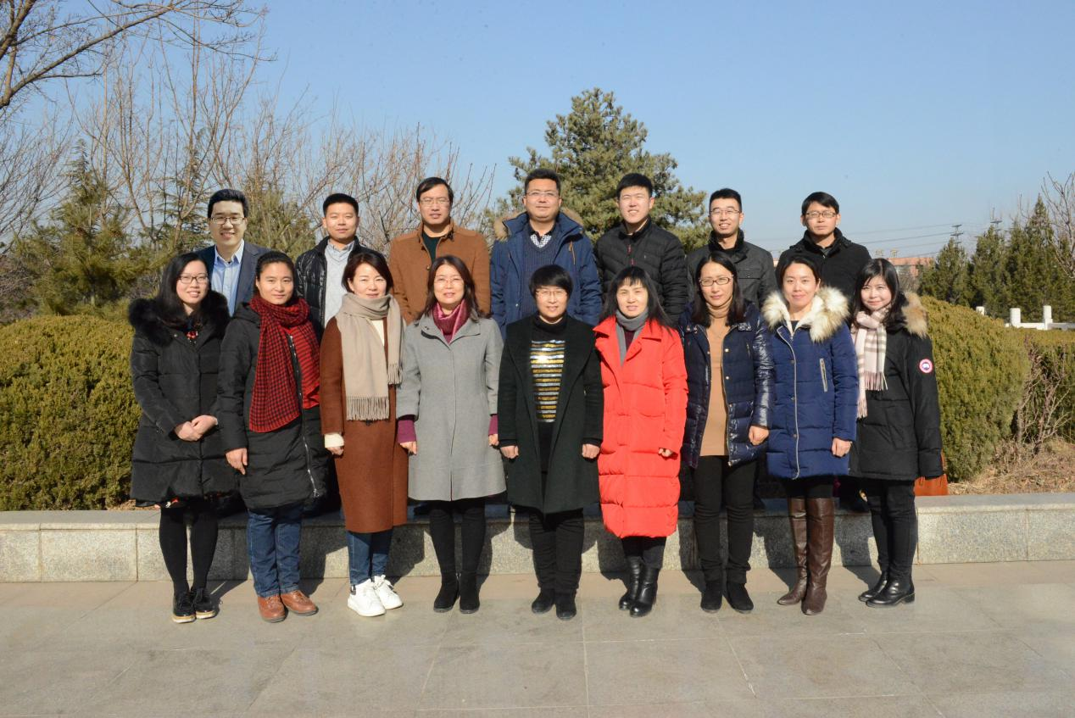

**黄大年式团队成员合影**